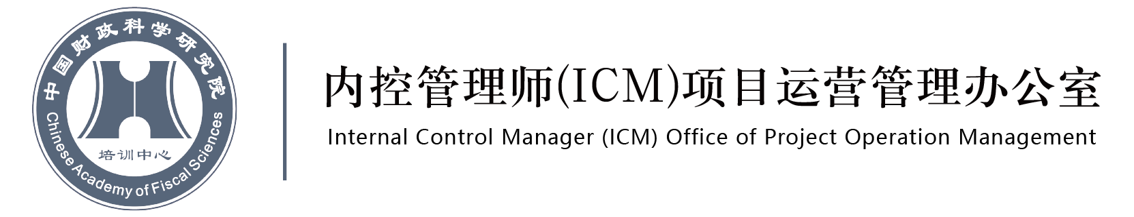

1.考生姓名/Name：  2.准考证号/No.：  （由ICM项目管理中心填写） | 填写须知  每位内控管理师ICM申报人都必须按要求真实完整的填报资料。  - 填写时一律使用钢笔或签字笔（黑或者黑蓝色），字迹要清晰。  - 所有内容都必须完整填写，不能遗漏。（如无请注明）  - 表中“企业”的概念等同于“工作单位”。  - 填写人务必在栏目8 签名处签名。  - 本人履历及社会经历应依时间顺序详细填写，年月要衔接，中途间断学习和工作的时间也要填入，并加说明。  - 对于学员填写的内容，将进行核查，请务必如实填写，如发现与事实不符，将视为违反ICM的道德公约，并有权取消认证和注册资格。
※ 注意：职业能力评估表格须于报名截止前15日内交至ICM项目管理中心，请以电子邮件和打印快递两种方式提交，逾期不受。

3. 供职企业情况（请提供本人直接服务企业的情况，如××集团公司下属子公司）
/About the organization
3.1 企业名称 /Name ：
3.2 所属行业 /Industry ： | 3.3 企业性质 /Ownership：
3.4 核心业务 /Core business：
3.5 企业发展战略目标（可以由本人归纳）/Strategic objectives of the business ：
4. 现任职情况 /Current position
4.1 职务名称 /Name： | 4.2 所属部门 /Sector：
4.3 直接上级职务 /Direct Superior： | 4.4 直接下属人数 /Subordinates：
4.5 主要工作职责描述（列举3项，按重要程度从高至低排列）/Core functions：

5. 职业发展回顾 /Review of professional career
5.1 从内部控制及相关工作起始时间 /Internal Control time： 年 月——
5.2 历任职务名称 /Positions till now：
5.3 最近3年内职务升迁/变化情况说明 /Job promotion or transfer during current three years：
5.4 最近3年内参加专业培训/继续教育的情况（如无请注明）
/Professional training and continuing education in last three years:
课时数 | 课程名称 |  |  | 培训机构名称
5.5 专业资格证/Professional certificates:（如无请注明）
证书名称 |  | 获得时间 |  | 颁证机构名称

5.6 最近3年来在专业工作中完成的重大或创新性项目/Major projects：
项目名称 | 项目背景、个人角色及项目成果简述

5.7 最近3年来在专业工作中获得的重要奖项/Awards：
奖项名称 | 获奖时间 | 颁奖机构
5.8 协会会员身份及社会兼职 /Affiliations：
加入/开始时间 | 协会或兼职机构名称 | 职务

6. 职业发展计划 /Career development plan
6.1 对你目前所具备的专业知识、经验、能力的自我评价及其职业发展目标
/Self-evaluation of your competencies:
6.2 今后两年内你希望参加哪些专题的培训、教育以及学术交流活动？
/Expecting training and activities in the next 2 years:

7. 提供两位推荐人资料，并将推荐人亲笔签署的推荐信作为本资料表附件/References
重要说明：
- 对虽不具备报名条件，但在本单位内部控制或财务工作中做出过重大贡献或者具有丰富的实践经验者，可以由本单位推荐申报，并须有两名推荐人的推荐。
- 推荐人的身份应当是：你的工作领导，或了解你的专业知识水平和专业工作能力的专家/学者（具有副教授以上的职称或同等专业资质）。
- 推荐信须包含对你的专业工作经验、专业知识及专业工作能力的描述性评价，以及推荐人本人的亲笔签名。
7.1推荐人姓名/Name： | 职位/职称/Title or position：
电子邮件地址/Email： | 联系电话/Tel：
工作单位/Organization：
7.2推荐人姓名/Name： | 职位/职称/Title or position：
电子邮件地址/Email： | 联系电话/Tel：
工作单位/Organization：
8. 个人声明/Personal statement
我声明，此申请表中所填内容完全属实并允许对该表内所填信息进行查证。如填写虚假内容，本次
评估作废，并由本人承担由此带来的一切后果。
签名/Signature： | 日期/Date： 年 月 日
*备注/Others

（以下内容由机构填写后连同ICM申请表、ICM职业能力评估资料表一同发至ICM项目管理中心备案）
※ 以下由授权机构填写/Filled by Agent
兹证明该申请人所提供的信息的真实性。如有不实，本单位将承担相应责任。
We certify that the information provided by the applicant is true. If not, our unit will bear corresponding responsibility.
负责人签名/Signature | 授权机构公章/Seal | 日期/Date  年 月 日

